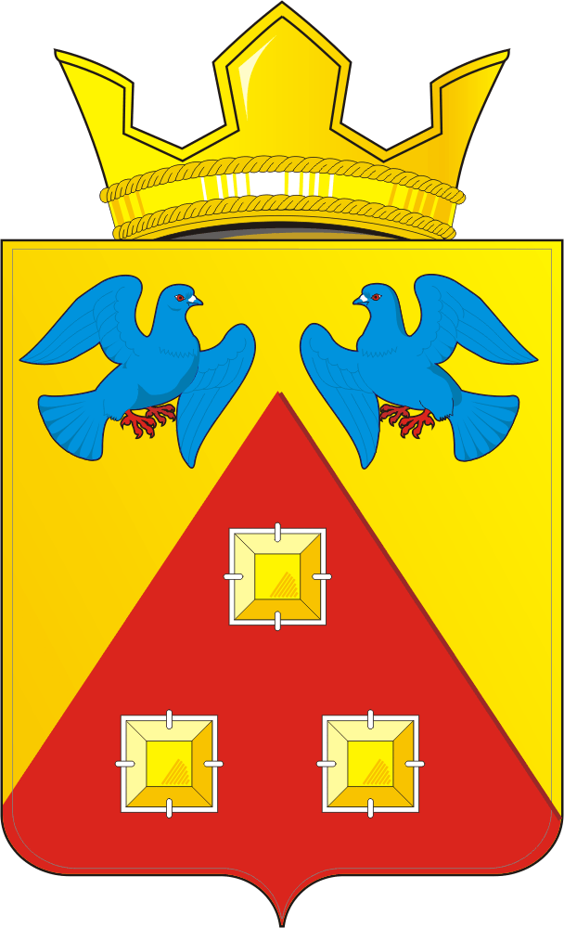

СОВЕТ ДЕПУТАТОВ
МУНИЦИПАЛЬНОГО ОБРАЗОВАНИЯ
САРАКТАШСКИЙ ПОССОВЕТ
САРАКТАШСКОГО РАЙОНА
ОРЕНБУРГСКОЙ ОБЛАСТИ

ПЯТЫЙ СОЗЫВ

РЕШЕНИЕ
внеочередного третьего заседания Совета депутатов
муниципального образования Саракташский поссовет
пятого созыва

от 25 ноября 2025 года п. Саракташ № 21

О внесении изменений в решение Совета депутатов муниципального образования Саракташский поссовет от 31 октября 2025 года №4
«Об образовании постоянных комиссий Совета депутатов муниципального образования Саракташский поссовет Саракташского района Оренбургской области пятого созыва и утверждении их составов»

В соответствии с Регламентом Совета депутатов муниципального образования Саракташский поссовет Саракташского района Оренбургской области

Совет депутатов поссовета

РЕШИЛ:

1. Вывести из состава постоянной комиссии по бюджетной, налоговой и финансовой политике, собственности, экономическим вопросам, торговле и быту, промышленности, строительству, транспорту, связи, жилищно-коммунальному хозяйству и благоустройству Рузанова Николая Александровича депутата от избирательного округа №3 в связи с досрочным прекращением полномочий депутата Совета депутатов муниципального образования Саракташский поссовет Саракташского района Оренбургской области пятого созыва.

2. Настоящее решение вступает в силу со дня подписания и подлежит размещению на официальном сайте администрации поссовета.

2. Контроль за исполнением данного решения возложить на постоянную комиссию Совета депутатов муниципального образования Саракташский поссовет по мандатным вопросам, вопросам местного самоуправления, законности, правопорядка, казачества, работе с общественными и религиозными объединениями, национальным вопросам и делам военнослужащих(председатель Пашаев Р.А.).

Председатель Совета депутатов поссовета В.П. Грачев

Разослано: членам постоянных комиссий, администрации Саракташского поссовета, прокуратуре района.

